EXP :2.2
Éclat d’un minéral
sciences
À Daniel Blais

Par Steeven Boucher et Victor Doyon
Esv
10 octobre 2014

Observation : si il y a une loupe, on va parler d’éclat d’un minéral

Interrogation : Lequel de ces minéraux ont un éclat métallique?

Hypothèse : je suppose que L’inconnus #1 et 3 ont des éclats métallique

Matériel : Loupe, inconnus # 1,3,19,21 et 32

Manipulation : prendre loupe et regarder les minéraux si il y a un éclat métallique

Résultat : éclat d‘un minéral
inconnue
1 | 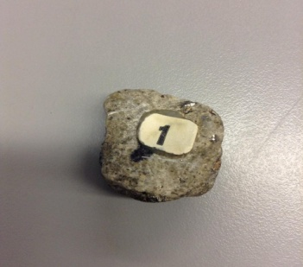
3 | 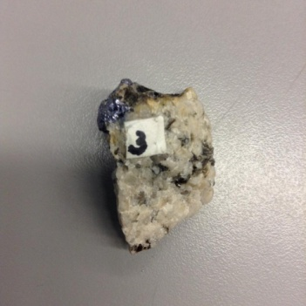
19 | 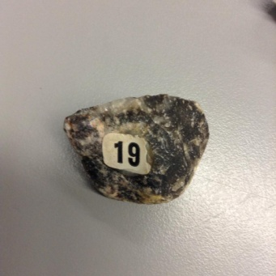
21 | 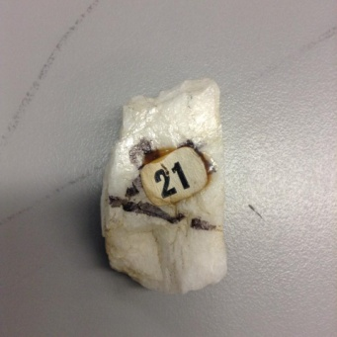
32 | 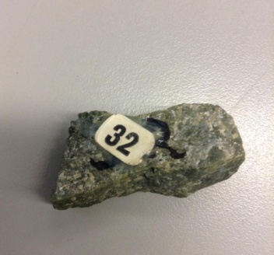

Discussion : D’après mes résultat l’inconnue # 1 et 3 ont des éclats métalliques.

Conclusion : mon hypothèse est vraie.

